多媒体设备的使用方法

一．笔记本电脑和投影机的链接
在教师上课时经常需要把笔记本连接投影机进行教学，让投影机演示笔记本的内容，两者连接过程非常简单，但很多时候我们都会遇到一些大大小小的问题，经常会出现投影无法投影笔记本桌面的事件，特别是在上课时间里，发生此类情况会让人感到非常的纳闷。投影机之所以不工作往往因为我们忽视了一些小的细节，下面就来讲解一下出现投影机罢工的原因以及解决方法，以便大家日后遇到同类故障时，能够少走一些弯路。请各位教师严格按照以下的操作步骤来进行操作，以下是链接的正确方法：
1.链接投影仪和笔记本前一定要将投影仪和笔记本关掉，否则可能会产生严重后果，笔记本和投影机的接口有可能烧坏。（请各位教师谨记）
2.将机箱上的蓝色插头（APG）插入笔记本上对应的APG接口上，插紧。如需要声音输出的笔记本电脑，将机箱上的音频线插入相应的接口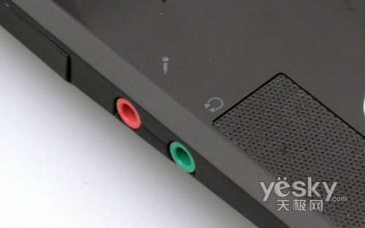绿色为音频接口，红色为麦克风接口。
3. 在所有接口链接后，打开电源。先开投影机，投影机开完后再将控制板上按钮点击到笔记本上，再打开电脑。以便投影机接收电脑信号。以便投影机接收电脑信号。使用完成后，电脑和投影机可以一起关闭，然后在没有电的情况下将接头拔掉。
4．如果在电脑打开后还是没有信号，就将信号进行切换。不少教师把投影机与笔记本连接好后，开启投影机，但投影机不能显示笔记本画面，这可能是笔记本与投影机连接还是需要切换，此时只要按住笔记本电脑的Fn（功能键），然后同时按下标识为LCD/CRT 或显示器图标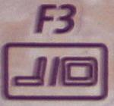的对应功能键，进行切换即可，如下图的F4键。
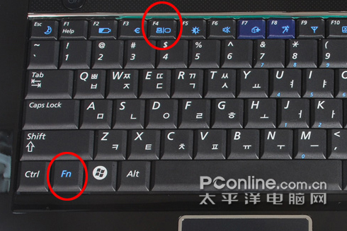
由于每个品牌的电脑的功能键所在的位置不同，大家根据自己的笔记本电脑可以对照下面的说明进行切换：
东芝（fn+f5) IBM（fn+f7） HP惠普（fn+f4） 方正（fn+f3)
三星（fn+f3) Panasonic松下 (fn+f3） 苹果（fn+f8） NEC（fn+f4）
Sharp（fn+f5） 日立（fn+f7） 戴尔（fn+f8） 宏基（fn+f5）
联想（fn+f3） 明基（fn+f7） 华硕（fn+f9)
还有几款笔记本电脑的切换键则需要用到鼠标来进行切换。
方法：单击鼠标右键，将光标移动至“图形选项”，在出现的对话框中选择“输入至”，再将光标移动到“（Intei）双显示制”，最后点击“显示器+笔记本电脑”也就是最下面一个，将完成切换。（望各位教师熟练切换方法）
二．使用时出现的故障及解决方法
1.在投影机上所出现的颜色不对（偏黄或者偏红）、有雪花点、有条纹和投影机上的信号时有时无，有时显示的是“不支持”的情况下怎么办？
将链接处的接头接紧，颜色正常后慢慢将手松开。如果还是出现以上情况，多做几次，直到颜色恢复正常。因为经常使用难免会有松动。也是要将接头处插紧（谨记千万不要将接头在带电的情况下拔掉，以免烧坏电脑上和投影机的接口。）

2.如出现单面的有信号，另外的一面没有信号。该如何解决？
如果是笔记本上有显示，而投影上显示的是“无信号”。首先要检查连接是否正确，控制板上的按钮是否点击到笔记本上，在重启电脑再进行一次切换就可以了。如果是投影机上有显示，而电脑上没显示，解决的方法和上面一样。如果以上方法都不能显示，有可能是电脑设置问题，还有就是功能键是否被禁用。请及时与管理人员联系。
3.如在电脑上使用播放视频时，电脑上有播放的图像，而投影机上没有怎么办？
如出现以上情况，先将播放器暂停，点击鼠标右键，将光标移动到属性上并点击，在出现的对话框中点击设置，在出现的画面中点击高级，这时会另外弹出一个对话框，点击“疑难解答”，将“硬件加速”的滚动条从“全”向“无”拖动一半即可，再将播放器打开，这样两面就可以都显示图像了。
4.在电脑上播放视频时没有声音输出，该如何解决？
先检查音频线是否连接正确，检查电脑上的声音是不是调在最大上，再检查机箱下面音箱的开关是否打开，两根音频接头（一红一白）所连接的是不是对的（红对红，白对白，要求在同一列），声音是不是最大。只要有一个地方没有接对，都会导致声音无法输出。将电脑上的声音和音响上的声音调节到最大，再将线路连接至正确的接法即可。
5.上课时，投影机突然黑屏是怎么回事？而且有一个红灯在闪烁，还有一个红灯长亮！
那是因为投影机散热不足所致。遇到这样的情况时，请教师关掉投影机，等待五分钟后再将其开启。如果显示的是无信号，再次进行切换。再次显示的是无信号。将电脑重启一次即可继续使用。
6.用影碟机上课的教师，有的不知道哪个是视频接头，不知道如何去接。接好后常常会遇到没有信号的问题和声音输出的问题。如何解决?
影碟机的连接方法：将机箱上的视频接头连接在影碟机的黄色接口上，音频线接在影碟机的红色和白色的接口中（红对红，白对白），再将另一头直接接在音响的音频接口中，接上电源线，通电将投影机打开后，再将控制板上的按钮点击到视频按钮上。打开影碟机即可使用。用完后，先将投影机关闭，关闭完成后将电源断电，再进行拔掉接头。
按照正确的方法连接后，投影机还是显示“无信号”，多半的原因是机箱上视频接头断了，请及时告知管理人员进行维修。还有一种原因是街头没有接紧，将视频接头扭动几下，知道信号出现。
如果声音无法输出，看看音箱是不是已经打开，音量是不是最大。音频线是不是完好。以上方法还是不行，请联系管理人员进行及时的维修。

现在大部分教师遇到的就是切换的问题较多，请各位教师多熟悉切换方式。以后遇到新的问题，及时与管理人员联系。谢谢！~~

